北京市住宅专项维修资金系统
操作手册
【个人移动端】

2025年5月

目录
1 综述 3
2 登录系统且账号下有房 3
2.1 用户登录操作说明 3
2.2 首页（有房） 4
2.2.1 首页（有房）功能介绍 4
2.2.2 首页（有房）功能操作说明 4
2.3 我的房屋 4
2.3.1 我的房屋功能介绍 4
2.3.2 我的房屋功能操作说明 5
2.4 我要交款 8
2.4.1 我要交款功能介绍 8
2.4.2 我要交款功能操作说明 8
2.5 我要查询 9
2.5.1 我要查询功能介绍 9
2.5.2 我要查询功能操作说明 9
2.6 我的交存记录 12
2.6.1 我的交存记录功能介绍 12
2.6.2 我的交存记录操作说明 12
3 非登录状态下站外快速交存 13
3.1 站外个人快速交存功能介绍 13
3.2 站外个人快速交存功能操作说明 13

综述
【北京市住宅专项维修资金管理系统】移动端是嵌入【北京公积金】APP的一款H5产品，为业主或无房个人在移动端办理住宅专项维修资金相关业务提供服务。用户需下载安装【北京公积金】APP，在服务板块中点击【维修资金入口】进入系统。
移动端主要包含个人房屋信息查询、资金明细查询、维修项目查询、维修资金交存、其他房屋维修资金查询等功能。

登录系统且账号下有房

用户登录操作说明
用户进入【北京公积金】APP首页（如图 2.1.1所示）后点击导航栏中的【办理】进入【办理页面】（如 图 2.1.2所示），点击【住宅专项维修资金】进入维修资金个人移动端首页。
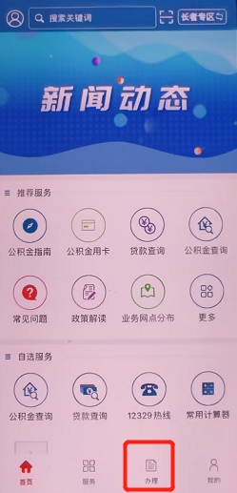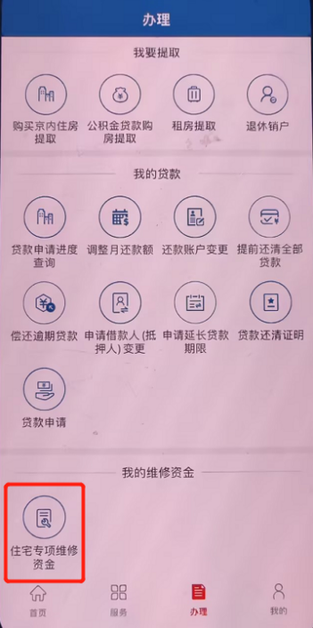
图 2.1.1住房公积金官网首页 图 2.1.2办理选择页面

首页（有房）

首页（有房）功能介绍
若登录用户名下有房录入维修资金系统，且维修资金系统维护的业主信息（业主名称+证件号码）与登录用户（用户姓名+证件号码）一致，则登录成功后进入有房首页。

首页（有房）功能操作说明
首页（有房）展示如图 2.2.2.3所示，用户可以点击【我的房屋】【我要交款】【我要查询】【我的交存记录】分别进入对应板块。
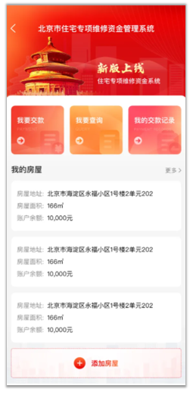
图 2.2.2.3首页（有房）

我的房屋

我的房屋功能介绍
根据登录用户“用户名称+证件号码”查询用户下房屋信息并展示房屋对应信息（主要包括房屋基本信息、业主信息和资金明细），并可以申请开票，查看资金明细凭单。

我的房屋功能操作说明
（1）查看房屋详情
用户登录后，点击某一房屋进入房屋详情页面，在此页面可以查询房屋基本信息。
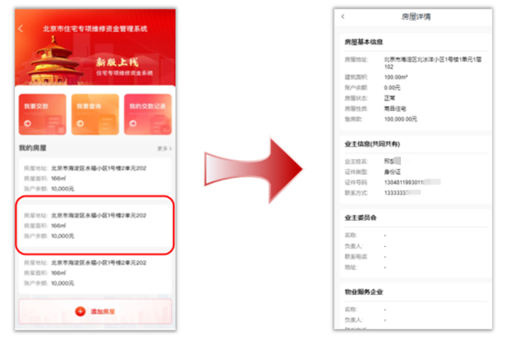
图 2.3.2.1房屋卡片
（2）查看房屋列表
用户登录后，点击首页中【我的房屋】模块【更多】进入房屋列表（如图 2.3.2.所示），可以通过搜索功能搜索对应房屋，点击对应房屋进入房屋详情页。
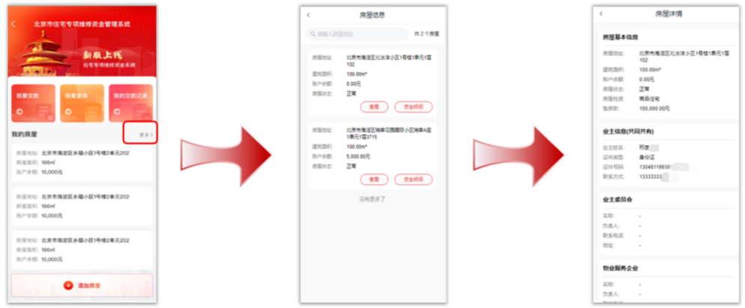
图 2.3.2.2房屋列表
（3）申请开具维修资金电子票据票
在图2.3.2.2中，点击【资金明细】进入明细详情页。点击对应的数据进入交存明细页，点击【我要开票】，系统自动开票，开票状态显示为开票中。在此页面稍等片刻，待发票开具成功后，点击【查询/下载】可以将发票保存至本地（如图 2.3.2.所示）。
注：
- 若发票开具失败，可以重新开票（如图 2.3.2.所示）；
- 若已通过其他渠道申请过纸质发票，则页面提示“您的纸质票据已开具，不支持再次开具电子票据。”（如Error: Reference source not found所示）。
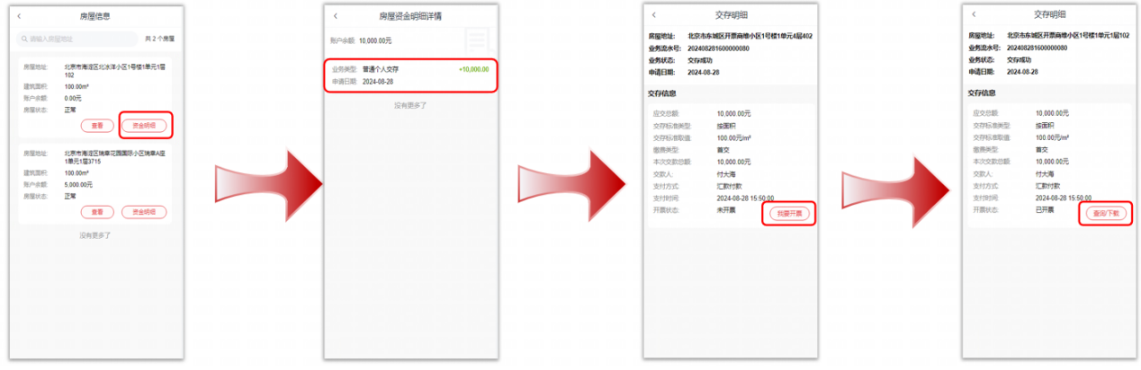
图 2.3.2.3房屋开票及下载
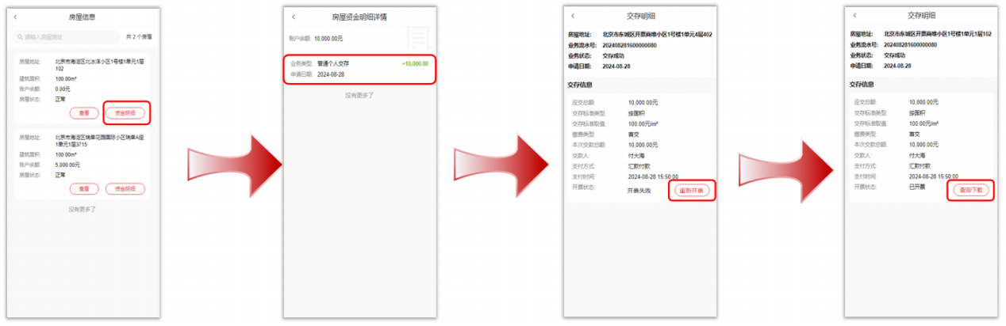
图 2.3.2.4房屋重新开票及下载
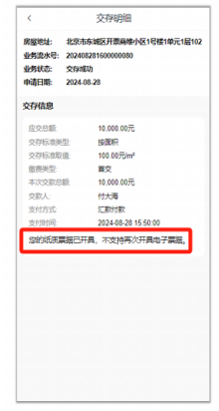
图 2.3.2.5已开票情况温馨提示
（3）添加房屋
用户登录后，点击首页中【添加房屋】进入添加页面（如图 2.3.2.6所示）。默认通过不动产权证添加，点击【添加方式】出现下拉菜单，可以选择其他添加方式。系统支持不动产权证、网签合同编号、上传证明材料三种方式；
若选择网签合同编号添加，需要输入合同编号，下拉菜单选择一手房或二手房，点击【查询】。若查询到房屋信息，则按页面提示补全相关内容；若选择上传证明材料，则按页面提示上传相关图片文档。点击【提交】。
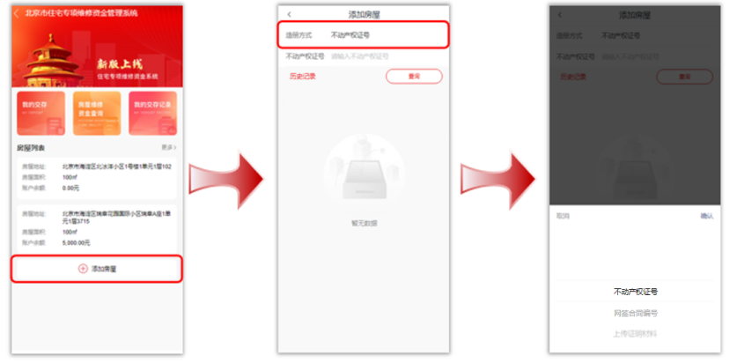
图 2.3.2.6添加房屋
注：若不动产权证和网签合同编号自动校验成功，则房屋直接添加；若校验失败，则需提交管理部审核通过后生效。若选择上传证明材料方式，则提交后须经管理部审核，审核通过后生效。

我要交款

我要交款功能介绍
该板块展示房屋维修资金待交存列表，可以对相应的业务进行交存及支付操作。

我要交款功能操作说明
用户登录后，点击首页中【我要交款】进入【我要交款页】，在页面中可以查询或浏览待交存的房屋信息。在需要交存的房屋右下角点击【去交存】进入确认页面，浏览交存详情并确认无误后，点击【立即付款】进入支付页面（如图 2.3.2.所示）。
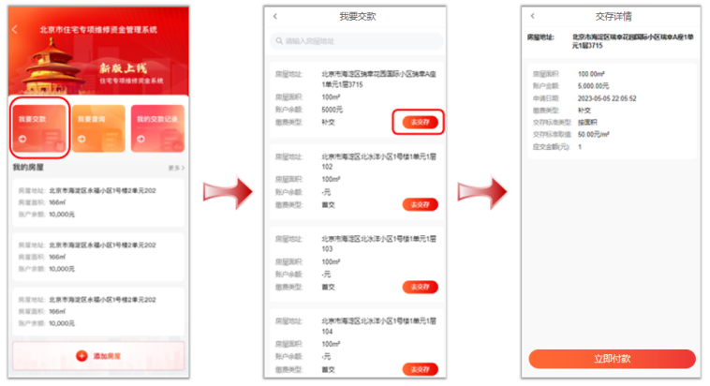
图 2.4.2.1我要交款

我要查询

我要查询功能介绍
用户输入房屋地址信息，查询对应房屋基本并进行交存。

我要查询功能操作说明
用户登录后，点击首页中【我要查询】进入【我要查询页】，可以通过【精确查询】【模糊查找】【不动产权证号】【网签合同编号】【票据编号查询】进行查询。（如Error: Reference source not found~图2.5.2.2所示）。
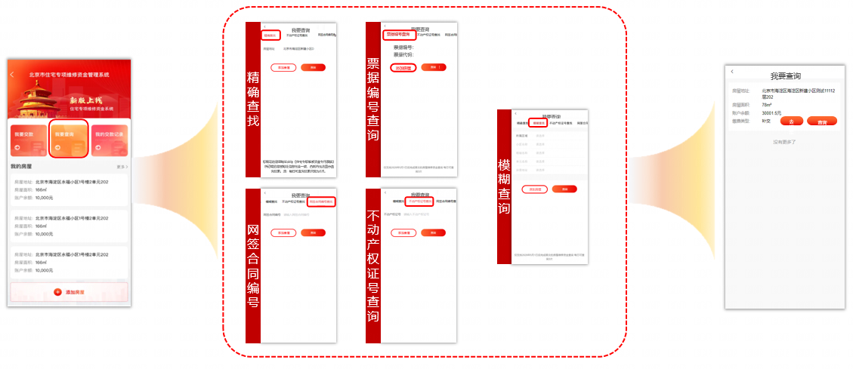
图 2.5.2.1我要查询
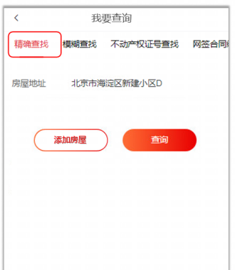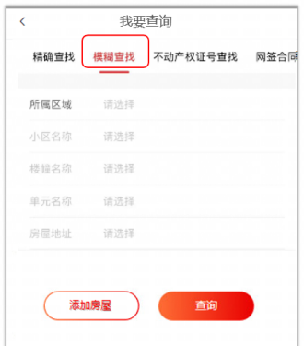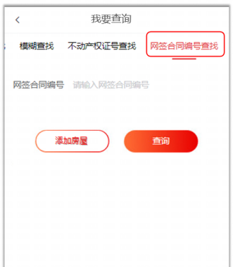
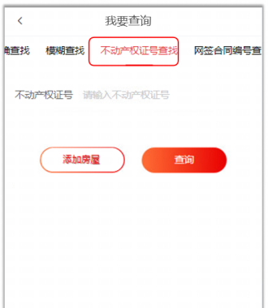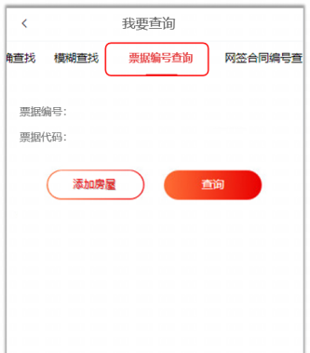
图 2.5.2.2我要查询-5种方式大图
模糊查询操作说明：按照页面提示，依次选择房屋【所属区域】【小区名称】【楼幢名称】【单元名称】【房屋地址】。系统根据实际情况展示小区、楼幢、单元、房屋的全量信息，选择需要查询的具体数据（如Error: Reference source not found所示）。点击【查询】进入查询结果页（如Error: Reference source not found所示）。
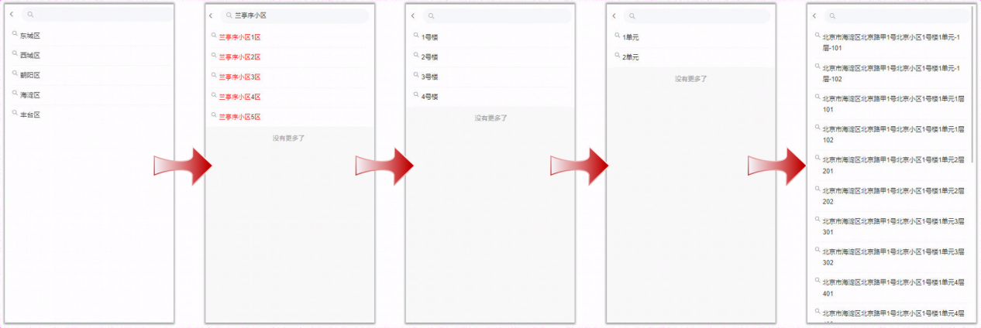
图 2.5.2.3模糊查询-依次确认房屋基本信息
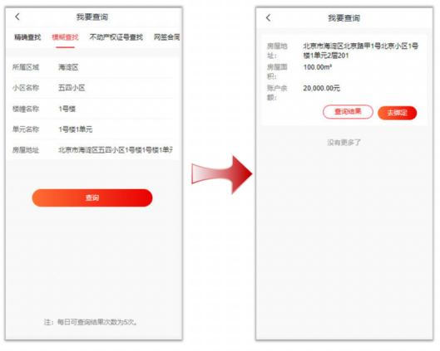
图 2.5.2.4模糊查询-查询结果页
在图2.5.2.4中，点击【查询结果】可以查看房屋维修资金情况；点击【去绑定】可以申请将房屋绑定到个人名下。点击【去绑定】后，进入确认页面，确认房屋信息并点击【提交】进入新页面。点击【添加业主】，根据页面提示，依次输入业主姓名、证件号码、联系电话等信息，点击【保存】。根据页面提示上传身份证等证明材料，点击【提交】。
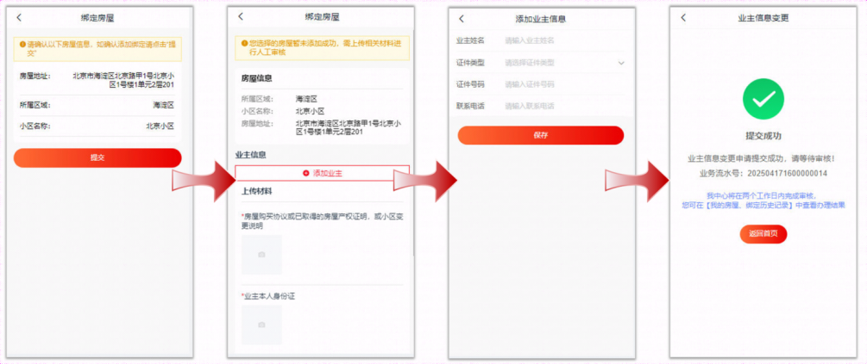
图 2.5.2.5模糊查询-业主信息变更
注：
1、若选择【精确查询】，则填写的房屋地址应与《住宅专项维修资金专用票据》所记载的房屋地址信息完全一致，否则将无法显示查询结果；若选择【不动产权证号】【网签合同编号】【票据编号查询】，仅可查询本人名下房屋信息；若选择【模糊查找】，每日可查询结果次数限制为5次，若系统中暂无该房屋信息，可通过提示弹窗进行房屋添加。
2、若查询的房屋为本人名下房屋，在查询结果页点击【去绑定】按钮，可以将房屋申请绑定到个人名下。输入业主信息、上传相关证明材料完成业主信息变更，待所属管理部审核通过后，房屋自动绑定到个人名下。业主后续可通过【我的房屋】模块进行查看。

我的交存记录

我的交存记录功能介绍
该模块可以查看业主名下房屋交存状态。

我的交存记录操作说明
用户登录后，点击首页中【我的交存记录】进入【我的交存记录页】，可以查看交存记录。
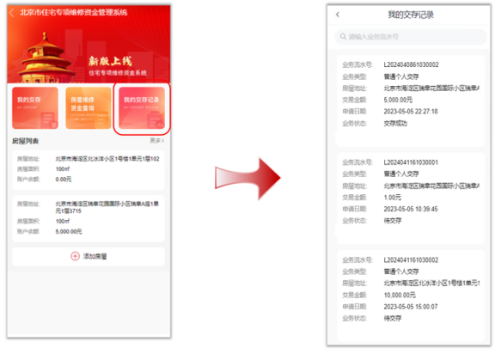
图 2.6.2.1我的交存记录

非登录状态下站外快速交存

站外个人快速交存功能介绍
站外个人快速交存业务为北京住房公积金官网-便民服务-个人办事中的住宅专项维修资金个人在线支付功能，便于业主为商维房屋进行快速交存，无需登记即可进行交存单支付。或通过北京公积金APP进行快速交存。

站外个人快速交存功能操作说明
用户进入【北京公积金】APP首页（如图 2.1.1所示）后点击导航栏中的【办理】进入【办理页面】（如 图 2.1.2所示），点击【住宅专项维修资金】进入维修资金个人移动端首页。
=
图3.2.4住房公积金官网首页 图3.2.5办理选择页面
点击首页中【我要交款】进入【我要交款页】，点击右上角【快速交存】进入页面，输入【交存流水号】和【业主名称】并点击【查询】（如图 2.3.2.3.2.3所示），页面跳转至二维码支付页。将二维码截图保存至相册，使用微信或支付宝扫码完成支付（如图 2.3.2.3.2.4所示）。
支付成功后重新进入快速交存，输入【交存流水号】和【业主名称】进入查询结果页，可以点击【我要开票】进行发票下载
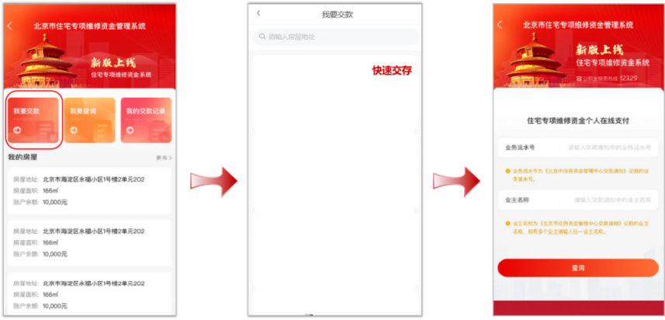
图3.2.3快速交存查询
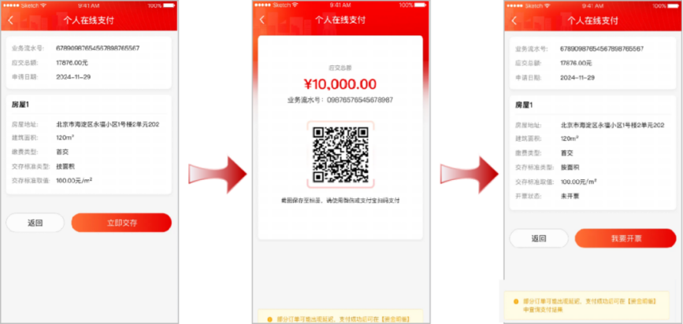
图3.2.4快速交存支付

